
Общество с Ограниченной Ответственностью
«ТочкаОпоры»
Почтовый адрес: 115088, г. Москва, ул. Угрешская д.14, стр.1, офис 513
Тел./факс: +7 (495) 786-25-16, +7 (926) 876-60-76
Страница в интернете: www.t-opora.ru E-Mail: office@t-opora.ru

Тележки грузовые двухколесные.
Тип (описание). | Г/п, кг. | Внешний вид | Цена,руб.  (вкл. НДС)
КГ – 350  Для транспортировки  Среднегабаритных грузов  Колеса Ø-250 мм. | 350 | 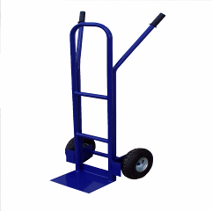 | Дог.
КБ -1  Для перевозки бочки.  Основные колеса Ф-250 мм  Опорное колесо Ø-160 мм | 300 | 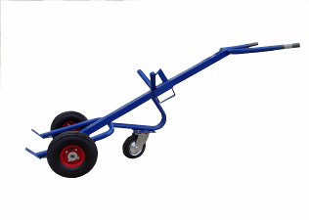 | Дог.
ГБ – 1  Для перевозки 1-го баллона  Колеса Ø–250 мм | 150 | 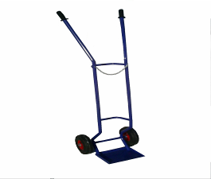 | Дог.
ГБ – 2  Для перевозки 2-ух баллонов  Основные колеса Ø -250 мм  Опорное колесо Ø -160 мм | 300 | 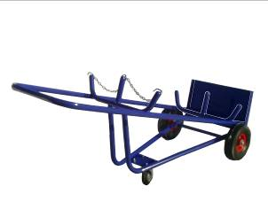 | Дог.
Трансфомер  Универсальная (три позиции)  Основные колеса Ø -250 мм  опорные колеса Ø -125 мм | 300 | 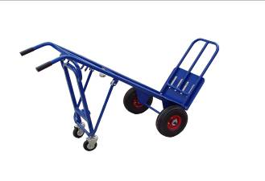 | Дог.

Общество с Ограниченной Ответственностью
«ТочкаОпоры»
Почтовый адрес: 115432, Москва, 2-ой Южнопортовый проезд, д.12А, корп.1, стр.13
Тел./факс: +7 (495) 601-9877, +7 (495) 643-5402
Страница в интернете: www.t-opora.ru E-Mail: office@t-opora.ru

Платформенные тележки
№№ | Модель | Внешний вид | ШхД, мм | Цена,руб.  (вкл. НДС)
1 | ТПМ 20 | 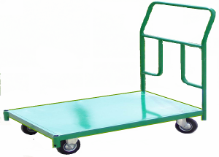 | 500х800 | Договорная
2 | ТПМ 21 |  | 600х900 | Договорная
3 | ТПМ 22 |  | 600х1000 | Договорная
4 | ТПМ 23 |  | 600х1200 | Договорная
5 | ТПМ 24 |  | 700х1000 | Договорная
6 | ТПМ 25 |  | 700х1250 | Договорная
7 | ТПМ 26 |  | 800х1200 | Договорная
8 | ТПМ 27 |  | 800х1400 | Договорная
9 | 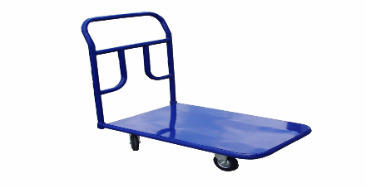  ТПМК 20 |  | 500х800 | Договорная
10 | ТПМК 21 |  | 600х900 | Договорная
11 | ТПМК 22 |  | 600х1000 | Договорная
12 | ТПМК 23 |  | 600х1200 | Договорная
13 | ТПМК 24 |  | 700х1000 | Договорная
14 | ТПМК 25 |  | 700х1250 | Договорная
15 | ТПМК 26 |  | 800х1200 | Договорная
16 | ТПМК 27 |  | 800х1400 | Договорная
17 | ТПР 2/20 | 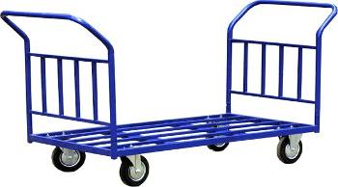 | 500х800 | Договорная
18 | ТПР 2/21 |  | 600х900 | Договорная
19 | ТПР 2/22 |  | 600х1000 | Договорная
20 | ТПР 2/23 |  | 600х1200 | Договорная
21 | ТПР 2/24 |  | 700х1000 | Договорная
22 | ТПР 2/25 |  | 700х1250 | Договорная
23 | ТПР 2/26 |  | 800х1200 | Договорная
24 | ТПР 2/27 |  | 800х1400 | Договорная
25 | ТПР 2/28 |  | 800х1500 | Договорная
26 | ТПР 2/29 |  | 800х1800 | Договорная
27 | ТПС 20 |  | 500х800 | Договорная
28 | ТПС 21 |  | 600х900 | Договорная
29 | ТПС 22 |  | 600х1000 | Договорная
30 | ТПС 23 |  | 600х1200 | Договорная
31 | ТПС 24 |  | 700х1000 | Договорная
32 | ТПС 25 |  | 700х1250 | Договорная
33 | ТПС 26 |  | 800х1200 | Договорная
34 | ТПС 27 |  | 800х1400 | Договорная
35 | ТПР 1/20 | 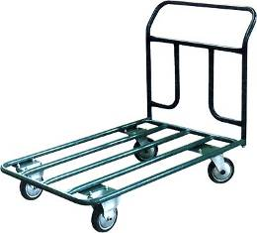 | 500х800 | Договорная
36 | ТПР 1/21 |  | 600х900 | Договорная
37 | ТПР 1/22 |  | 600х1000 | Договорная
38 | ТПР 1/23 |  | 600х1200 | Договорная
39 | ТПР 1/24 |  | 700х1000 | Договорная
40 | ТПР 1/25 |  | 700х1250 | Договорная
41 | ТПР 1/26 |  | 800х1200 | Договорная
42 | ТПР 1/27 |  | 800х1400 | Договорная
 |  | 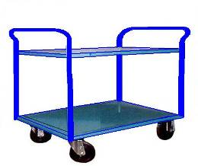
43 | ТПЯ 2/21 |  | 600х900 | Договорная
44 | ТПЯ 2/25 |  | 700х1250 | Договорная
- Покрытие – порошковая термопокраска.
- Грузоподъемность – 600 кг.

№№ | ТИП | Внешний вид | ШхД, мм | Цена,руб.  (вкл. НДС)
 |  | 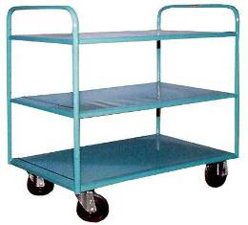
45 | ТПЯ 3/21 |  | 600х900 | Договорная
46 | ТПЯ 3/25 |  | 700х1250 | Договорная
45 | ТПС 20 | 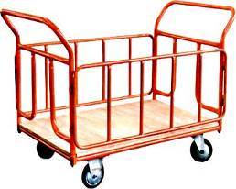 | 500х800 | Договорная
46 | ТПС 21 |  | 600х900 | Договорная
47 | ТПС 22 |  | 600х1000 | Договорная
48 | ТПС 23 |  | 600х1200 | Договорная
49 | ТПС 24 |  | 700х1000 | Договорная
50 | ТПС 25 |  | 700х1250 | Договорная
51 | ТПС 26 |  | 800х1200 | Договорная
52 | ТПС 27 |  | 800х1400 | Договорная

- Покрытие – порошковая термопокраска.
- Грузоподъемность – 600 кг.

Подводные опоры
Марка | Грузоподъемность,  кг | Количество колес, шт | Размер опоры, мм | Описание | Цена, руб
FW06 | 6000 | 6 | 408x220x110 | Фиксированные подводные опоры | Договорная
FY02 | 2000 | 2 | 115x270x110 | Фиксированные подводные опоры | Договорная
FY12 | 12000 | 8 | 400x345x145 | Фиксированные подводные опоры | Договорная
FY04 | 4000 | 4 | 230x270x110 |  | Договорная
SFW03 | 3000 | 4 | 305x231x108 | Поворотные подводные опоры | Договорная
SFW06 | 6000 | 8 | 560x395x110 | Поворотные подводные опоры | Договорная
SFW 24 | 24000 | 16 | 1120x415x154 | Поворотные подводные опоры | Договорная

